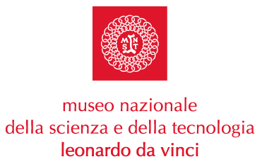

In occasione di Halloween

“Il Grande Scherzo”

del PROFESSOR ELEKTRO VON SCIOCC

domenica 30 ottobre e martedì 1 novembre

Sala delle Colonne, 17.00

Milano, 25 ottobre 2005. Domenica 30 ottobre e Martedì 1 novembre al Museo si festeggia Halloween con il professor Elektro Von Sciocc!
Il Prof. Elektro Von Sciocc vuole riuscire a riprodurre un esperimento difficilissimo tentato poche volte nella storia della scienza. Un esperimento che, a detta di alcuni scienziati, ha il nome di "Il Grande Scherzo".
Aiutato dal suo fedele ma maldestro apprendista Igor tra tentativi, scosse elettriche, esplosioni e scherzi, il Professore riuscirà nell'impresa?
Alla fine dello spettacolo, al costo di 3 euro sarà possibile far merenda con cioccolata calda o succo e dolce di pasta frolla. In collaborazione con Pellegrini s.p.a.
Lo spettacolo rientra nelle attività di teatro scientifico proposte dal Museo per avvicinare i visitatori in modo divertente alla scienza e alla tecnologia attraverso il coinvolgimento attivo, l’immaginazione e lo stupore.
L’attività è inclusa nel biglietto d’ingresso al Museo. Disponibilità fino ad esaurimento posti. Si consiglia la prenotazione telefonando, entro il 28 ottobre, al T 02 48555384 (dal lunedì al venerdì dalle 9.30 alle 13.00 e dalle 14.00 alle 16.30).

Informazioni: www.museoscienza.org | info@museoscienza.it | T 02 48555 384

Museo Nazionale della Scienza e della Tecnologia

“Leonardo da Vinci”
Relazioni Esterne e Comunicazione
Telefono 02 48.555.450-372
Via San Vittore 21 – 20123 Milano
stampa@museoscienza.it

